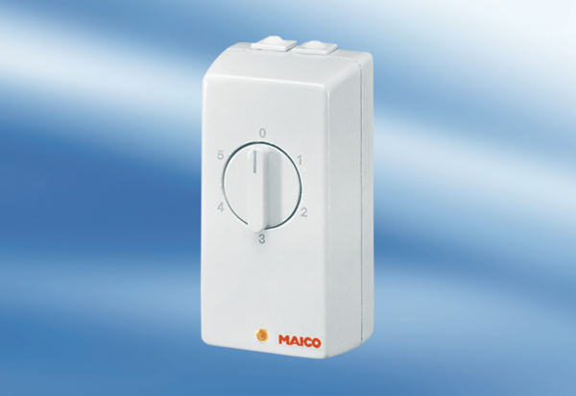TRE 0,6Комплект поставки: 1 штукАссортимент: C
Номер артикула: 0016.0111Изготовитель: MAICO

